الجمهورية الجزائرية الديمقراطية الشعبية
المؤسسة : علي عيمر السنة الدراسية :2023/2024
المستوى: السنة الأولى متوسط المدة : ساعة ونصف
اختبارالثلاثي الأول في مادة العلوم الفيزيائية و التكنولوجيا

الوضعية الأولى :
اشترى محمد لعبة تتمثل في سيارة لكن عند تشغيلها لاحظ أنها تسير للخلف
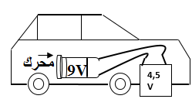
وببطء شديد فأحتار في ذلك (أنظر الوثيقة -1-)
الوثيقة -1-
ساعد محمد في معرفة السبب بالإجابة عن الأسئلة التالية:
- مثل الدارة الكهربائية للسيارة بمخطط نظامي.
- فسر سبب سير السيارة للخلف وببطء شديد؟
- اقترح حلا لتسير السيارة الى الأمام وبسرعة؟
الوضعية الثانية :
أثناء مراجعة أحمد لدروسه تحضيرًا لاختبار مادة العلوم الفيزيائية. طلب منه والده التحقق من تركيب دارة كهربائية تحتوي على ثلاثة مصابيح، كما هو موضح في (الوثيقة2). ثم طلب منه الإجابة على الأسئلة التالية:
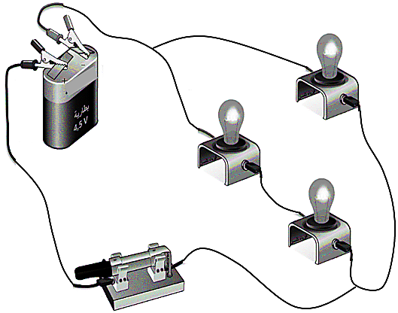

الوثيقة(2)

●ساعد سمير في الإجابة عليها:
- أ- حدد نوع ربط المصابيح في كل حالة :
- بين L1 و L2
- بين L1 و L3
- بين L3 و (L2, L1)
ب- استنتج نوع ربط المصابيح الثلاثة.
- وضح كيف تكون إضاءة المصابيح الثلاثة.
- عن طريق الخطأ وضع أحمد سلكًا ناقلاً بين طرفي المصباح (L3) والقاطعة مغلقة .
- صف ما يحدث في هذه الحالة . ماذا تستنتج؟
- كيف نسمي الدارة في هذه الحالة مثلها باستعمال الرموز النظامية مع تعيين الجهة الاصطلاحية للكهرباء.
ج- قدم نصائح لأحمد لحماية الدارات الكهربائية من التلف
الوضعية الادماجية :
أثناء الدورة التفقدية لمدير مستشفى لاحظ وجود خلل في مصابيح انارة الرواق اذ أنه لا يمكن التحكم في اضاءة الرواق في الجهتين المخصصتين له, وعند احتراق أحد المصابيح الثلاثة تنطفئ المصابيح الأخرى فأستعان بمهندس كهربائي لتصليح الخلل والذي بدوره طلب الحصول على المخطط النظامي للتركيبة الكهربائية والموضحة في الوثيقة -3-
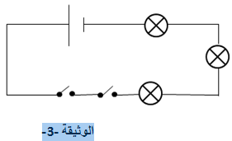

المطلوب:
- فسر سبب عدم التحكم في اضاءة الرواق من الجهتين.
- أ- وضح سبب انطفاء بقية المصابيح عند احتراق أحد المصابيح.
ب- اقترح حلا مناسبا لتفادي انطفاء المصابيح الأخرى عند تلف أحدها.
- ارسم المخطط النظامي للدارة الكهربائية بعد تصليح الخللين.

بالتوفيق لأبنائي الأعزاء

